**Инструкция по использованию**

**Отчета по сумме маржи по принятым заказам от клиентов в 1С**

ГСД поста РО2 является показатель Сумма маржи по принятым заказам от клиентов. Чтобы видеть этот показатель, выраженный в денежном выражении, необходимо использовать соответствующий отчет в 1С.

При получении заказа от клиента, он вносится в 1С в виде документа «Заказ покупателя», где заполняется вся необходимая информация о данном размещении. После проведения данного документа, его показатели отображаются во всех отчетах 1С, которые связаны с данным документом. В частности, в отчете, который отображает сумму маржи по принятым заказам от клиентов и который называется в 1С, как «Заказы покупателей». Данный отчет находится в разделе «Продажи» в подразделе «Отчеты» (см.рис.1)

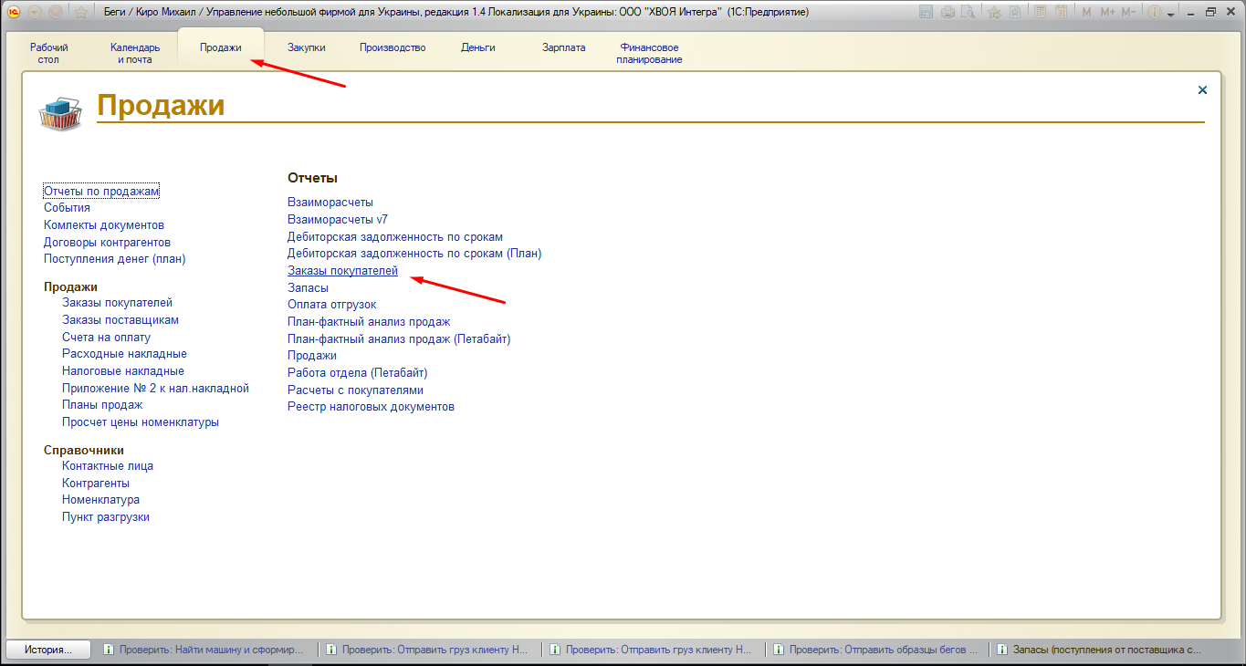

Нажав на этот отчет, мы получим диалоговое окно, в котором необходимо внести все необходимые фильтры, которые позволят нам получить необходимую информацию (рис.2)

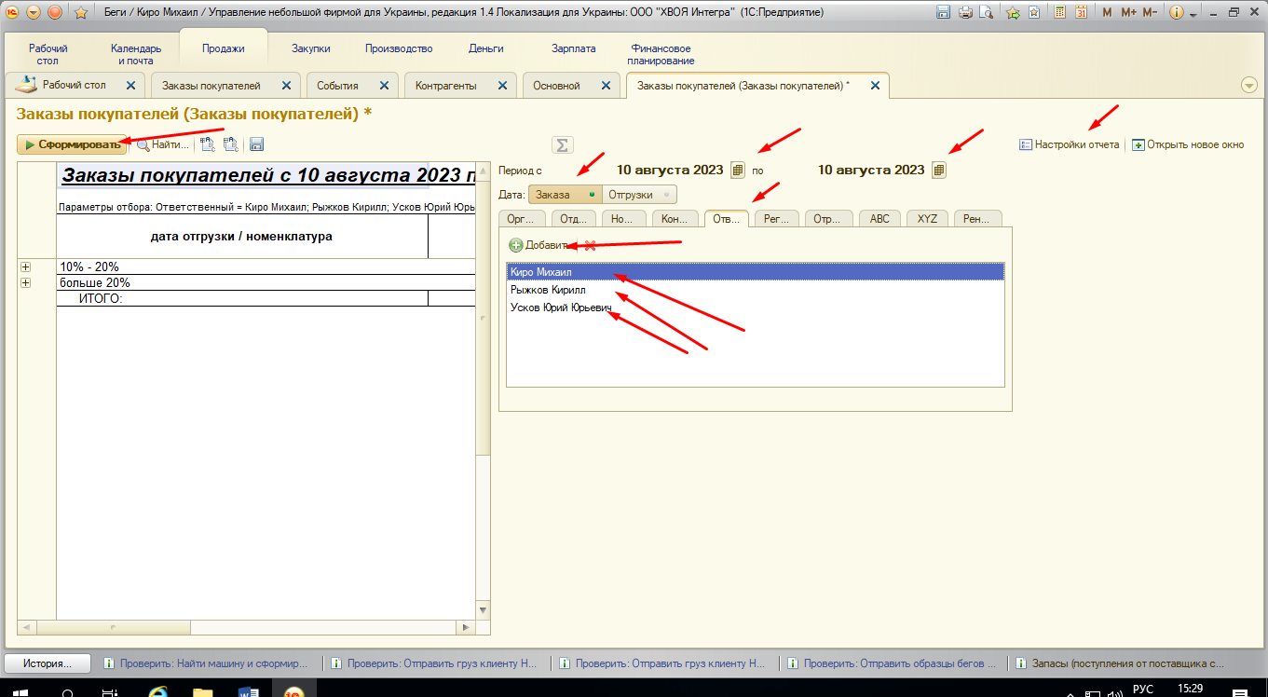

В появившемся диалоговом окне нам необходимо в правой части окна внести необходимую информацию по фильтрам, а именно:

1. Выбрать дату «с по» в правой верхней части окна
2. Ниже выбрать из двух вариантов «Заказы» и «Отгрузки» первый вариант – «Заказы»
3. Ниже среди ряда закладок выбрать в закладке «Ответственный» всех необходимых менеджеров.
4. В левой верхней части окна нажать кнопку «Сформировать»

После этого в левой части экрана будет выдан список всех принятых за указанный период заказов (рис.3).

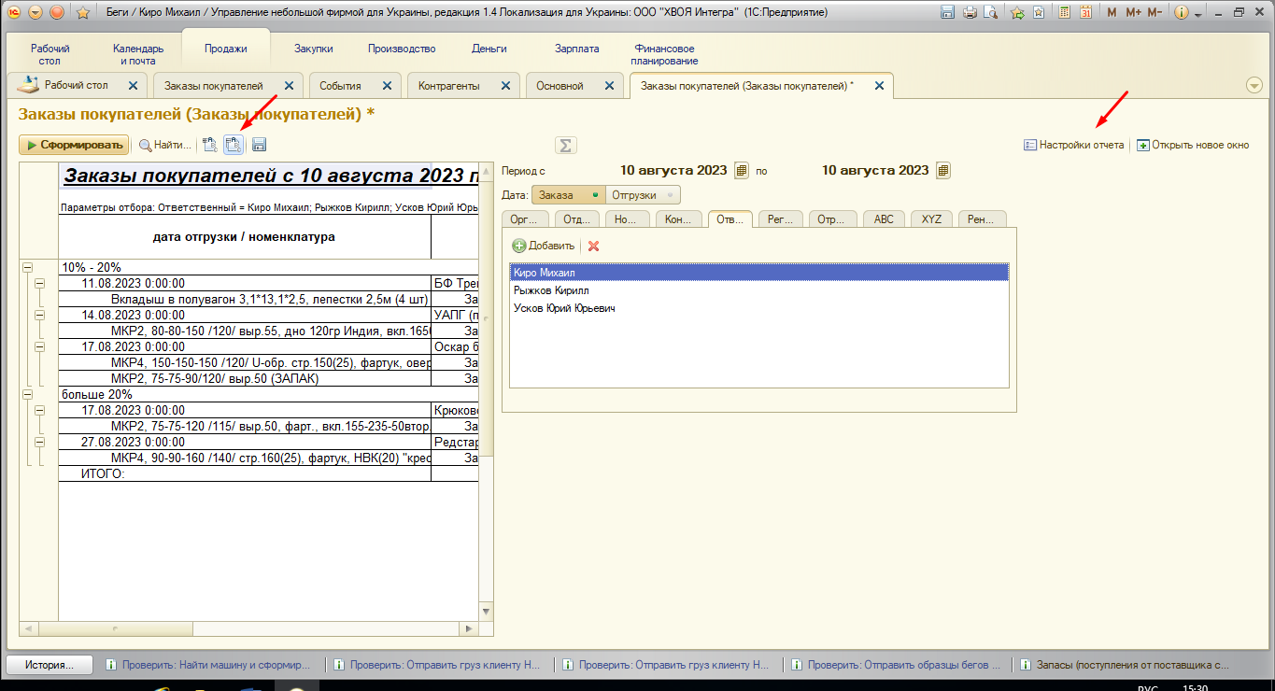

Чтобы убрать правую часть настроек для более лучшего обзора данных, необходимо нажать кнопку в правой верхней части экрана «Настройки отчета». В командной сторке в левой верхней части экрана нажать кнопку развернуть экран и появится полная информация по каждому заказу с указанием суммы маржи, а также внизу таблицы будет указана общая сумма маржи по всем принятым заказам за указанный период времени (рис.4). Эта цифра и является показателем ГСД статистики РО».

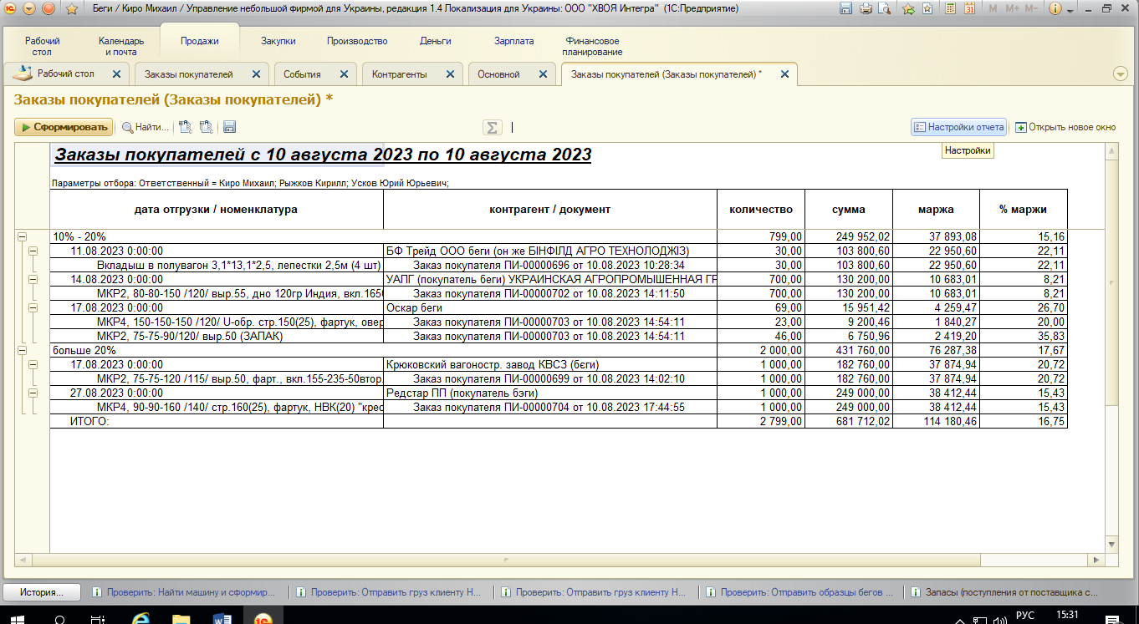

По данному отчету также можно получить информацию не только по перечню клиентов, от которых приняты заказы, но и номенклатуру, количество товара, сумму сделки, маржу и процент рентабельности по каждому из принятых заказов за указанный период.

Также, в случае необходимости, можно сразу перейти в необходимый Заказ покупателя, который есть в данном перечне, для более детального анализа принятого заказа, посмотрев на цену заказа и его себестоимость. Для этого необходимо кликнуть 2 раза по ячейке с названием Заказа покупателя клиента и выдаст отдельное окно по данному заказу.

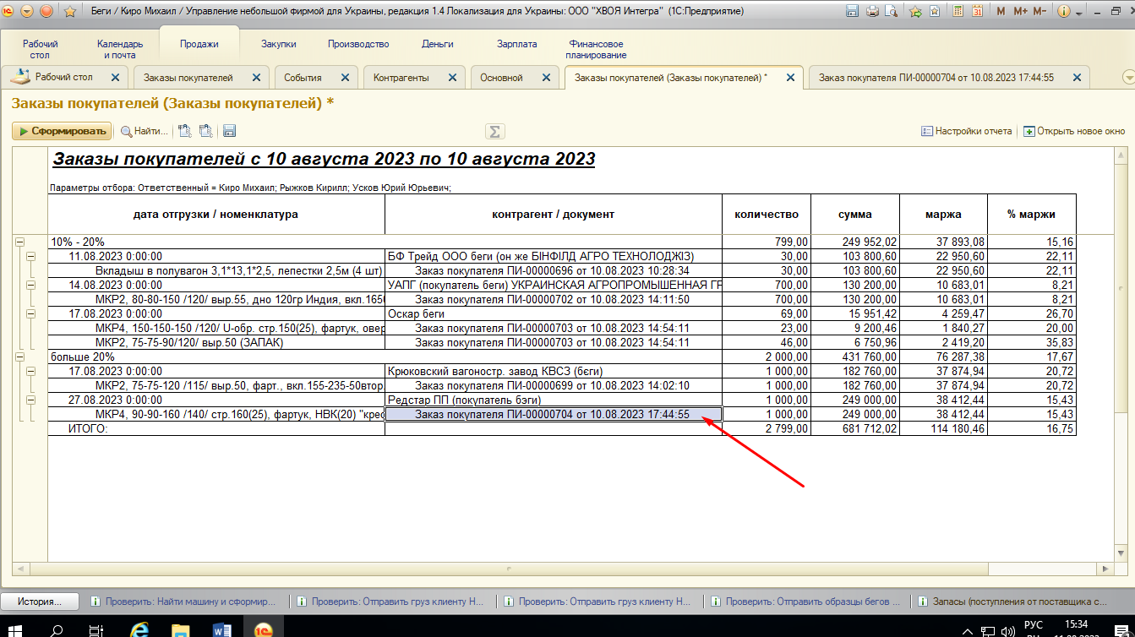

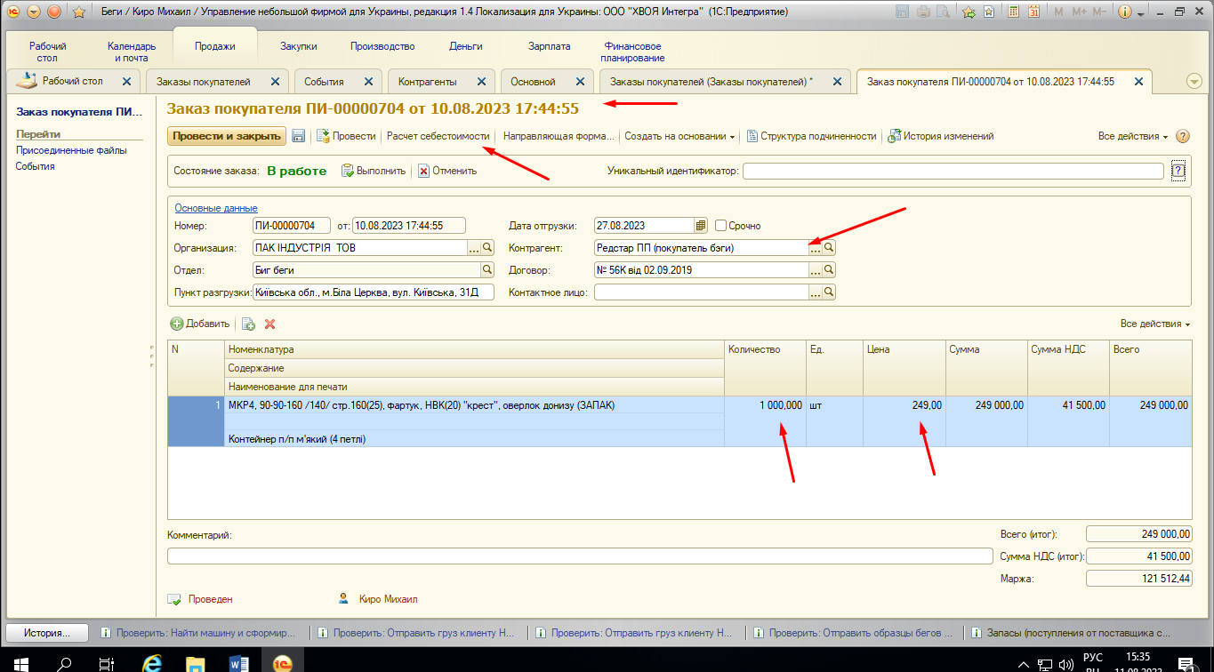

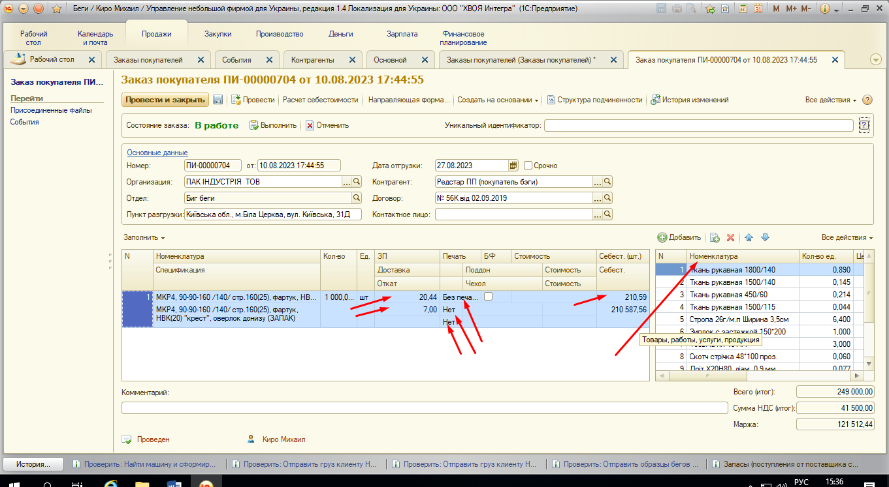

Кроме того, по отчету Заказы покупателей можно проанализировать плановый уровень рентабельности по принятым заказам. Посмотреть отдельно по каждому заказу и, в целом, за указанный период.

